Монитор пациента Solvo R 2000
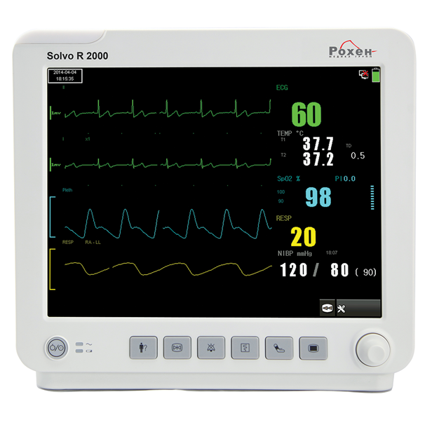
Бренд:
Rochen
Страна-производитель:
Китай

Полное описание
Подробнее о производителе
Может использоваться в условиях операционных, отделений реанимации и интенсивной терапии, кардиологических стационарах. Имеет жидкокристаллический дисплей высокого разрешения.
Характеристики:
- русифицированный интерфейс;
- контроль основных параметров пациента: ЭКГ, ЧСС, кривая дыхания, ЧД, плетизмограмма, SpO2, ЧП, НИАД, температура;
- анализ аритмий;
- расчет дозировки лекарственных средств;
- базовый анализ сегмента S-Т;
- функция записи и воспроизведения цифровых и графических трендов;
- возможность работы в составе центральной станции;
- возможность добавления функций капнографии и инвазивного давления (опционально)
Используется для следующих категорий пациентов:
- взрослые;
- дети;
- новорожденные

